Муниципальное бюджетное дошкольное учреждение

детский сад комбинированного вида №87 «Улыбка»

НОД по ознакомлению с окружающим «Сагаалган»

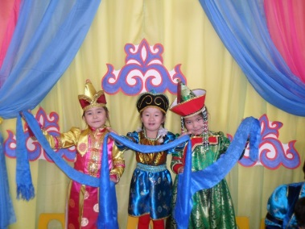

Выполнила: Лалетина Ю.В.

г.Улан-Удэ

2020г.
Цель: дать представление о празднике Сагаалган.
Задачи:
• познакомить детей с традициями встречи нового года по восточному календарю;
• научить играть в бурятские народные игры;
• разучить элементы бурятского национального танца «Ёхор»;
• воспитывать интерес к изучению бурятской национальной культуры;
• развивать внимание, память, мышление, творческие способности детей.
Словарная работа: сагаалган, белый месяц, белая пища, дугжууба, золгохо, хадак, ёхор, Будда.
Оборудование: музыкальный центр.
Предварительная работа:
• подготовить маски животных, костюмы;
• разучить стихи;
• разучить движения танца;
• приготовить «белую» пищу;
• эмблемы и маски для игр.
Оборудование:
• музыкальный центр;
• картинки по теме;
• предметы быта с бурятским орнаментом;
• фигурки животных;
Дети под музыку входят в зал, рассаживаются.
Восп.: Ребята, я сейчас шла мимо музыкального зала и увидела там много интересного. Хотите посмотреть?
(Дети с воспитателем проходят в музыкальный зал и рассматривают предметы.)
Восп.: Ребята, мы здесь не одни, здесь еще есть гости. Давайте я представлю их вам, а вы поздороваетесь с ними.
(Воспитатель представляет гостей.)
Восп.: А пришли они сюда для того, чтобы вместе с нами узнать что-то новое, полезное.
Как вы думаете, какому народу принадлежат все эти предметы? Почему вы так думаете?
(Ответы детей.)
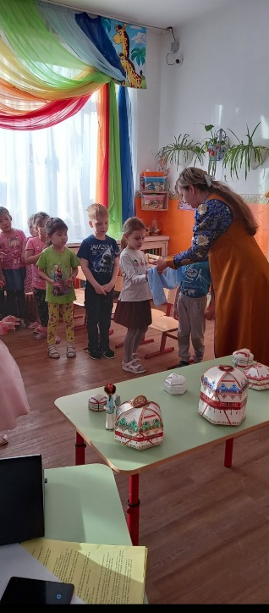
Восп.: Знаете ли вы, что приближается бурятский национальный праздник, который называется «Сагаалган».
В праздник Белого Месяца (так у нас повелось)
Людям надобно встретиться – чтоб светлее жилось,
Чтоб убавилось горе, чтоб тучнели стада,
Чтобы небо над взгорьем голубело всегда!
Вот уже совсем скоро наступит праздник Белого Месяца – Сагаалган.К этому празднику люди готовятся заранее: убирают своё жилище, готовят «белую» пищу, покупают подарки родным и близким. Перед наступлением праздника они посещают Дацан. Там зажигают большой костёр «Дугжууба», в котором, как принято считать, сгорает всё плохое, что было в прошлом году. Праздник длится целый месяц. В течение этого месяца люди навещают своих родственников, сами встречают гостей, прощают обиды. В дни Сагаалгана запрещены драки, ссоры, поддерживаются добрые отношения. Это имеет большое значение для воспитания и превращает Сагаалган в необыкновенный праздник – праздник очищения от плохих поступков, праздник примирения и добра.
Когда приходят в гости проводят ритуал «Золгохо». Старший по возрасту кладёт руки ладонями вниз на руки более молодого. Оба произносят благопожелания. Это означает, что старшие могут опереться на молодёжь, найдут уважение и поддержку с их стороны. Младшие, подавая руки ладонями вверх, показывают свою готовность принять от старших всё хорошее. Давайте мы с вами проведём такой ритуал.
Также обязательным ритуалом в этот праздник является угощение «белой» пищей. А вы, ребята, знаете, что называют «белой» пищей? (Ответы детей)
(Девочка в национальной одежде читает стихотворение и преподносит пиалы с «белой» пищей.)
Праздник Белого Месяца, праздник Белого Месяца Только доброе ценится, только в светлое верится.
Гостеприимна традиция наша, чтобы друзьями хорошими стать,
Гостю подносится полная чаша с лучшим напитком аршануподстать!
Восп.: Ребята, как вы думаете, о каком напитке идёт речь? (ответы детей)
Ещё в этот праздник у бурят принято дарить подарки. Детям дарят сладости и деньги, женщинам – шёлковый платок, а мужчинам – хадак. Вы знаете, что такое хадак? Посмотрите. Это длинный шарф, который дарят в знак почтения и дружбы. А тем людям, которые родились в этот год, дарят фигурку животного – символа года, сделанного из войлока или дерева.
Знаете ли вы, что каждый наступающий год по лунному календарю имеет своё название?Старинная легенда гласит: однажды очень-очень давно Будда пригласил к себе животных и решил дать каждому по году, чтобы они в году были хозяевами. Но не все животные пришли к Будде. А кто пришёл, вы отгадайте сами.
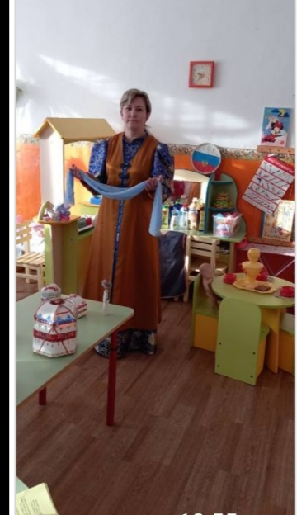
(Дети отгадывают загадки. Тот ребёнок, животное которого отгадали, выходит, одевает маску, встаёт возле воспитателя.)
ЗАГАДКИ.
1. Длинные ушки, быстрые лапки.
Серый, но не мышка.
Кто это? …. (зайчишка)
2. Веток хруст то тут, то там
Ищет жёлуди …. (кабан)
3. Сказочный и сильный
С крыльями красивыми.
Дышит жаром он.
Кто это? … (дракон)
4. Клохчет, квохчет, детей созывает.
Всех под крыло своё собирает. (курица)
5. Живёт в норке, грызёт корки.
Короткие ножки. Боится кошки. (мышка)
6. Чемпионка в быстром беге,
Я порой вожу телеги.
Дядя конюх мне принёс
Воду, сено и овёс. (лошадь)
7. В южных странах мы живём,
Любим есть бананы.
И без них не проживём,
Мы же …. (обезьяны)
8. Вьётся верёвка, на конце головка. (змея)
9. Живёт она у нас в хлеву.
Жуёт и сено, и траву,
И молоко попить даёт.
Так кто её мне назовёт? (корова)
10. Когда везли её до дома,
Она вмещалась на ладони.
Сейчас же лает звонче грома,
Гостей незваных вмиг прогонит. (собака)
11. Родственник домашней кошки.
Этот зверь не робкий.
Бродит хищник уссурийский
По таёжной тропке. (тигр)
12. Своей шерсти не жалеет,
В злой мороз нас всех согреет.
Доброе сердечко.
Кто это? …. (овечка)
Восп.: Сколько же животных пришло к Будде? Давайте посчитаем.
Цикл состоит из 12 лет.
Приходили животные по очереди, а кто за кем они вам сами расскажут.
(Дети читают стихи.)
• 12 годов за собою ведёт, все тропы разведав Мышиный год.
• За ним, поднимая крутые снега, шагает уверенно год Быка.
• А там уже третий неслышно крадётся.
Он исстари годом Тигровым зовётся.
• Четвёртый недаром повсюду считается
Любимцем детишек – это год Зайца.
• Среди звездопадов с высот небосклона
На землю спускается год Дракона.
• Шестым же, сверяя подсчёты свои,
Заносим мы в численник год Змеи.
• Дождинами, словно уздечкой звеня,
Над степью проносится год Коня.
• Восьмым по порядку неспешно идёт
Степенный и тихий Овечий год.
• Лишь вспомним его и представим лианы,
Поскольку девятый – год Обезьяны.
• А в следующем хлопочет, кружится
Хозяйкой радушной – год Курицы.
• Вдогонку несётся, как всадник в атаке.
Весёлый, задиристый год Собаки.
• Рассвет приближается, меркнет луна,
Двенадцатый значится год Кабана.
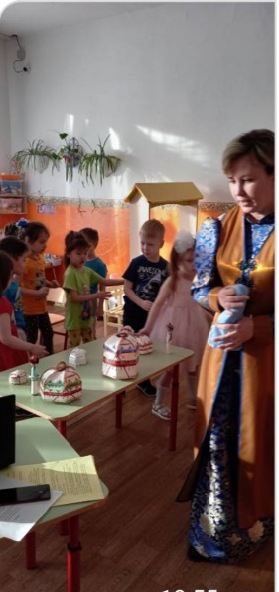
Восп.: Вот в таком порядке приходили животные к Будде. В таком порядке приходят они и к нам. Сейчас наступил год Змеи. Поприветствуем её. Что принесла ты нам, Змея?
Змея: я принесла вам здоровье, достаток в дом и мир на земле.
Восп.: спасибо тебе, Змея.
(Дети проходят на места.)
Восп.: У бурятского народа есть не только праздник, но ещё и песни, танцы, игры и многое другое. Хотите, я научу вас играть в бурятские народные игры?
Игра «Иголка, нитка, узелок».
(Зун, утахи, зангилаа)
Играющие становятся в круг, держась за руки. Считалкой выбирают «иголку», «нитку» и «узелок». Все они друг за другом, то забегают в круг, то выбегают из него. Если же нитка или узелок оторвались (отстали или неправильно выбежали за иголкой из круга или вбежали в круг, то эта группа считается проигравшей. Выбираются другие игроки. Выигрывает та тройка, которая двигалась быстро, ловко, правильно, не отставая друг от друга.
Правила игры: иголка, нитка, узелок держатся за руки. Их нужно не задерживая пускать и выпускать из круга и сразу же закрывать в круг.
Игра «Волк и ягнята»
(Шоно ба хурьгад)
Один игрок - волк, другой - овца, остальные - ягнята. Овца стоит впереди, за нею друг за другом гуськом идут ягнята. Подходят к волку.
«Что ты здесь делаешь?» - спрашивает овца.
«Вас жду», - говорит волк.
«А зачем ждёшь?»
«Чтобы всех вас съесть!»
С этими словами он бросается на ягнят, а овца загораживает их.
Правила игры: ягнята держатся друг за друга и за овцу. Волк может ловить только последнего ягнёнка. Ягнята должны ловко делать повороты, в стороны следуя за движениями овцы. Волку нельзя отталкивать овцу.
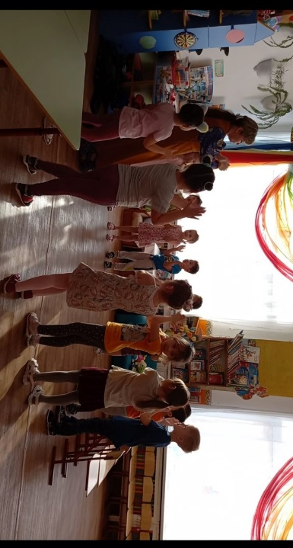
Восп.: Ну что, ребята, понравились вам игры? А вы знаете, что такое «ёхор»? Правильно, это очень известный бурятский танец. Умеете ли вы его танцевать? Давайте встанем в круг и станцуем, а гости могут к нам присоединиться.
(Дети вместе с воспитателем и гостями танцуют ёхор.)
Восп.: Молодцы, ребята, хорошо у вас получилось. Пора нам возвращаться в группу. Понравилось вам здесь? Что нового вы узнали? (Ответы детей.) В заключении я хотела бы, чтобы вы выучили слова на бурятском языке, которые означают «поздравление с новым годом и благопожелание».
Саган hараар! Сагаалганаар!
Восп.: Этими словами вы можете поздравить своих родных и близких с праздником. Спасибо.

